ORDENANZA IX - Nº 534

ANEXO II

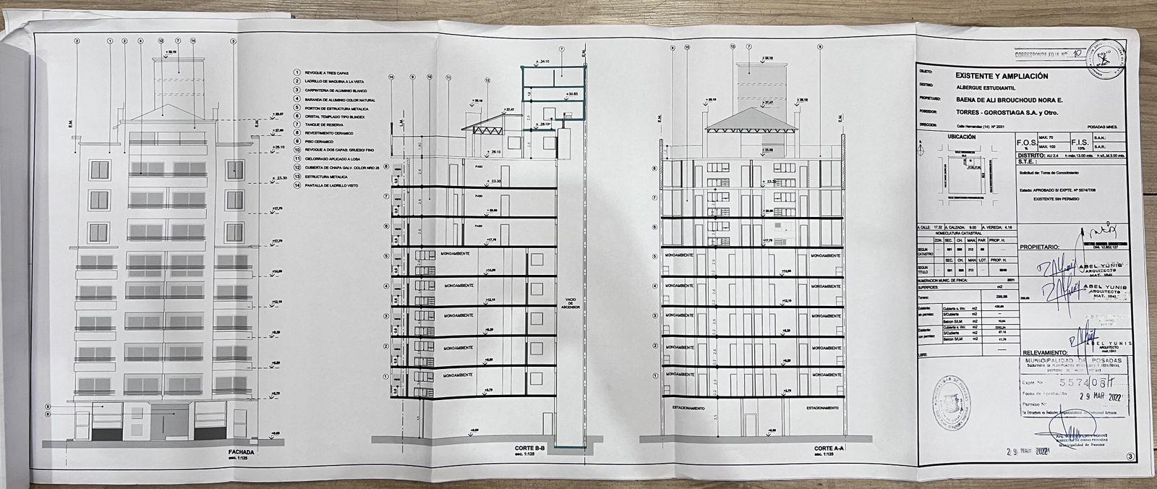

Plano Hernández 3
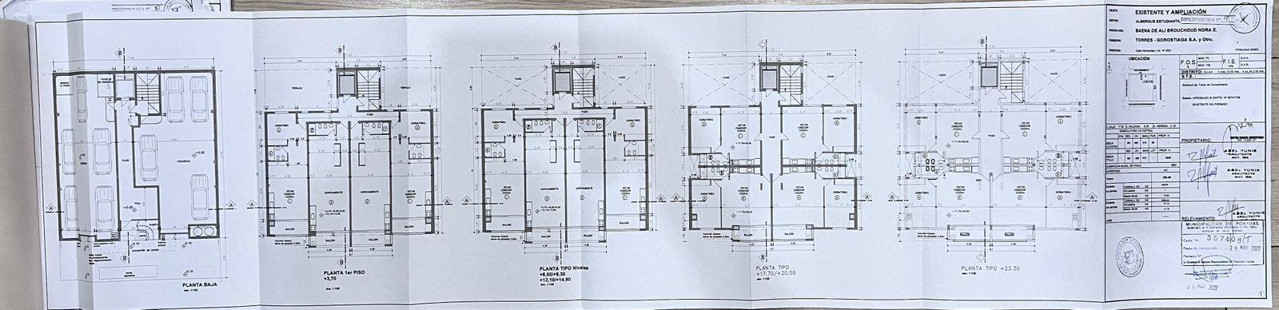

Plano Hernández 4

